OA Y CONTENIDOS CONCEPTUALES

CURSO | Quinto básico
SEMANA | 13 (Del 29 Junio hasta el 03 de Julio)
ASIGNATURA | Matemática
UNIDAD | Nivel 1 (Priorización Curricular)
PROFESOR | Cynthia Arros seguel

OBJETIVO (S) DE APRENDIZAJE | OBJETIVO (S) DE LA CLASE
OA. 1  Mostrar que comprenden la adición y sustracción de números enteros:  Representándolos en la recta numérica. Representándolos de manera concreta, pictórica y simbólica, dándole significado a los símbolos. | Demostrar que comprenden los números enteros (conjunto Z), estableciendo relaciones de orden, dependiendo del signo (positivo o negativo).
CONTENIDO | HABILIDADES
- Conjunto Z (números enteros)  - Comparación de cantidades  - Orden en Z. | - Comprender  - Analizar  - Relacionar  - Resolver problemas.

Indicaciones
- A continuación, se presenta el archivo 2, el cual consta de una guía de trabajo, relacionada el conjunto Z o de los números enteros, la cual da inicio al trabajo con la priorización curricular propuesta por el Mineduc. No olvides que, si tienes alguna dificultad para imprimir este documento, puedes resolverla en tu cuaderno con letra clara y legible y enviar las fotos a mi correo: cynthi_2308seguel@hotmail.com
- Si por algún motivo no tienes acceso a internet o no sabes enviar correos, puedes llevar el desarrollo de esta guía una vez que retomemos las clases presenciales, para que sea evaluada por la docente y retroalimentada en clases.

Priorización Curricular: Guía N°1

Objetivo de la clase: Demostrar que comprenden los números enteros (conjunto Z), estableciendo relaciones de orden, dependiendo del signo (positivo o negativo).
Nombre del Estudiante |  |  | Curso: 7 año A
Nombre del Estudiante |  |  | Fecha: Semana 13 (29 al 03 de Julio)
Unidad: | Nivel 1 (Priorización Curricular)
O.A.(s): | OA 3
Habilidades: | Comprender, analizar, relacionar, resolver problemas.
Docente: | Cynthia Arros Seguel | Asignatura: | Matemática
Exigencia: 60% | Puntaje Ideal: 22 puntos | Puntaje nota 4.0: 13 ptos. | Puntaje Real: ____ ptos.
Instrucciones:
- Lee atentamente las indicaciones de lo que debes realizar en esta guía de trabajo antes de contestar.
- Y no olvides que si no puedes imprimirla, puedes resolverla en tu cuaderno de la asignatura, con letra clara y legible.

Preparación para el aprendizaje
1) ACTIVIDAD
1) Observa y lee la información presentada en la siguiente tabla y contesta las preguntas que se presentan a continuación: (Habilidad: Resolver problemas)
Ciudad | Temperatura
Rancagua | 8° C
Santiago | 6° C
Calama | 12° C
Concepción | - 4° C

1. ¿De cuánto es la diferencia de temperaturas (en grados Celsius) entre Rancagua y Santiago?
____________________________________________________________________________________________________________________________________2. ¿En qué lugar hace menos frío? _____________________________________
Apoyo conceptual

Conjunto Z (números enteros)

Hasta el año anterior, haz utilizado los números naturales (positivos) para representar diversas situaciones, es decir: 1,2,3,4,5,… más el cero, pero existen otras expresiones para las que es necesario incorporar un nuevo tipo de números, que expresen situaciones negativas, como, por ejemplo: “menos 12 grados” o
-12°C y con esto ampliar el conjunto numérico y aquí nace el conjunto Z.
El conjunto Z (números enteros) está formado por los números naturales (números enteros positivos), que están a la derecha del cero (0) y los números que están a la izquierda del cero (números enteros negativos). Considerando que el cero no es positivo, ni negativo.

Cuando trabajes con el conjunto de los números enteros debes considerar lo siguiente:
- Los números negativos están ubicados a la izquierda de los números positivos.
- Al comparar dos enteros positivos será menor el de menor valor absoluto.
- Al comparar dos enteros negativos será menor el de mayor valor absoluto.
- Todo número positivo es mayor que un número negativo.
- Todo número positivo es mayor que cero.
- Todo número negativo es menor que un número positivo.
- Todo número negativo es menor que cero.

2) ACTIVIDAD
Completa la siguiente tabla, con el número entero que corresponda a cada situación de la vida cotidiana (Habilidad: relacionar)

Situación | Número entero
a) María tiene una deuda de $5.000 en el banco
b) En Rancagua la temperatura es de 5° C bajo cero.
c) Luciano reunió $3.800 en su alcancía.
d) El submarino se encuentra a 250 mts. Bajo el nivel del mar.
e) En Calama hay una temperatura de 25° C.

3) ACTIVIDAD
Observa atentamente las los siguientes números y escribe el signo >, < o = según corresponda: (Habilidades: Analizar, comprender)

a) -2 _____ -4
b) 25 _____ 0
c) -1 _____ 0
d)-64 _____ - 54
e) 15 _____ 0
f) -4 _____ 34
g) 0 _____ 2
h) -5 _____ - 9

Queridos apoderados y estudiantes:
En las circunstancias que vivimos como país, y entendiendo que todos tenemos distintas realidades en nuestros hogares, quisiera enfatizar en la importancia de continuar con el proceso educativo de nuestros niños y niñas. Es por esto que, como docente, confío en su honestidad y adjunto una hoja con el solucionario de la guía, para que una vez que la hayas terminado, puedas comparar tu respuesta.
Si tienes todo bien, ¡Felicitaciones!
Y si te equivocaste, conocerás donde estuvo tu error. Felicitaciones por tu honestidad. Y no olvides que tú eres capaz.

Pauta de corrección guía N°1: Priorización Curricular

N° Pregunta | Corrección | Puntaje
1 | a) La diferencia de temperatura entre Santiago y Rancagua es de 2° C  b) El lugar donde hace menso frío es en Calama, ya que la temperatura es más alta. | 6 puntos/ 3 puntos cada respuesta.
2 | a) -2 > -4  b) 25 < 0  c) -1 < 0  d)-64 < - 54  e) 15 > 0  f) -4 < 34  g) 0 < 2  h) -5 > - 9 | 16 puntos/ 2 cada respuesta.
3
Total de puntos |  | 22 Puntos

Instrucciones de envío y evaluación:
- Se solicita a los apoderados enviar fotografías de las guías resueltas al correo de la docente: cynthi_2308seguel@hotmail.com
- Si no puede imprimir las guías, o no tiene acceso a internet, está la posibilidad de desarrollarlas en el cuaderno del estudiante con letra clara y legible y traerlas una vez que se retomen las clases presenciales.
- Se adjunta tabla de evaluación con el 60% de exigencia.
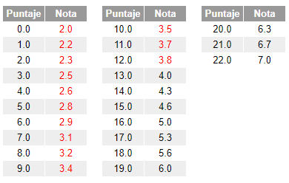

Pauta de autoevaluación: ¿Cómo lo he hecho?
A continuación, te invito a contestar la siguiente pauta donde serás tú quien se evalúa, de acuerdo al trabajo que haz realizado. Con Una X marca el casillero que más te represente.
Indicadores | Bien | Regular | Mal
1) Cumplo con las actividades que me ha enviado mi profesor (a)
2) Mis guías y/o trabajos están bien presentados.
3) Estoy aprendiendo
4) Me esfuerzo por hacer un buen trabajo.

TAREA 7° Básico
Nombre alumno :
Docente : | Cynthia Arros Seguel
Asignatura : | Matemática
Semana : | 13 (29 al 03 Julio)

- Cómo tarea te desafío a realizar las siguientes actividades.

1) Desarrolla las actividades 1, 2, 3 y 4 de la página 6 de tu texto de estudio (cuaderno de actividades)
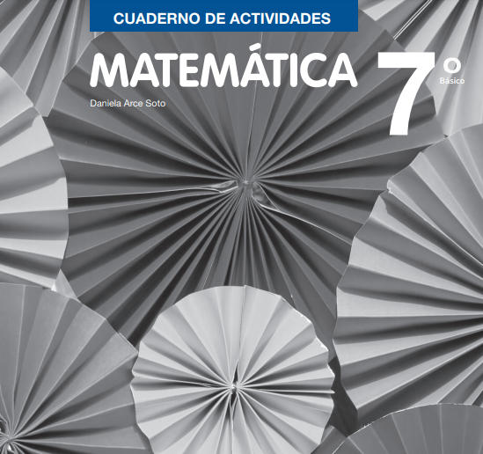

- A continuación se adjunta un pantallazo de la actividad de los estudiantes deben realizar.
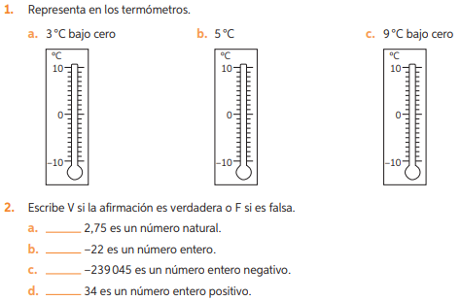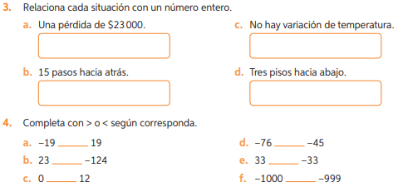

Corrección tarea 7° (SEM13)
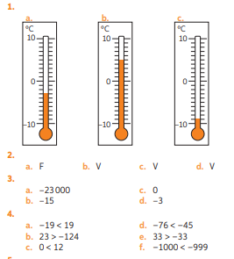

Instrucciones de envío y evaluación:
- Se solicita a los apoderados enviar fotografías de la tarea resuelta al correo de la docente: cynthi_2308seguel@hotmail.com
- Si no puede imprimir las guías, o no tiene acceso a internet, está la posibilidad de desarrollarlas en el cuaderno del estudiante con letra clara y legible y traerlas una vez que se retomen las clases presenciales. No olvides trabajar con lápiz grafito.

